Mockups de Museal

Agosto 23, 2018
A continuación se incluyen los mockups propuestos para la interfaz de usuario de Museal. La idea es que la aplicacion debe ser muy facil a utilisar. Puede ser utilisa para personas que no son acostumbradas a manipular este tipo de software. La aplicación consta de 3 pestañas.
El primero es para noticias, que puede ser utile cuando el usuario ha utilisado Museal a veces y ahora sabemos que estilo de museo le gusta y podemos enviar noticias.
El segundo es el pasaporte, donde el usuario puede ver que museo ha hecho y cuales son los que faltan de hacer.
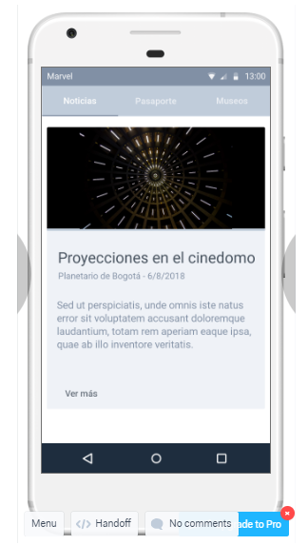
En el tercero podemos buscar museos directamente.

